**KEAMANAN KOMPUTER**

**PESAN PALSU**



**Disusun oleh:**

**Nama : Dwy Adi Pradana**

**NIM : 1600631004**

**JURUSAN MANAJEMEN INFORMATIKA**

**FAKULTAS TEKNIK**

**UNIVERSITAS MUHAMMADIYAH JEMBER**

**2017/2018**

Langkah Praktikum :

1. Download file untuk praktikum, buka terminal pada ubuntu
2. Mencari file yang telah di download tadi



1. Install Python pada terminal

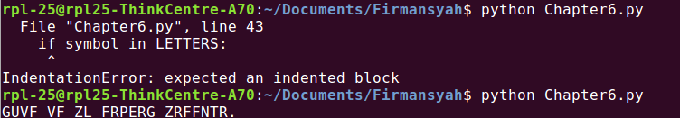

1. Buat pesan kode palsu dan asli dalam bentuk koding

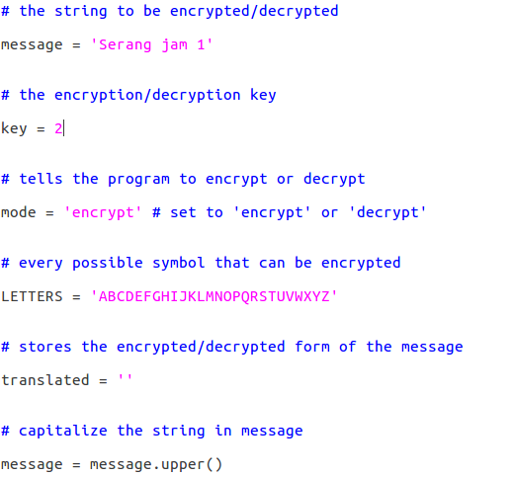

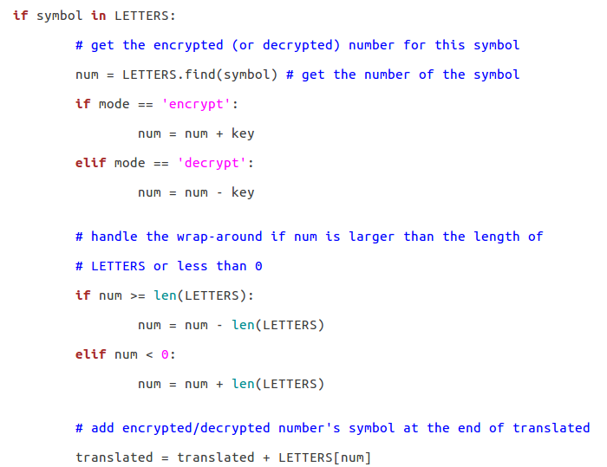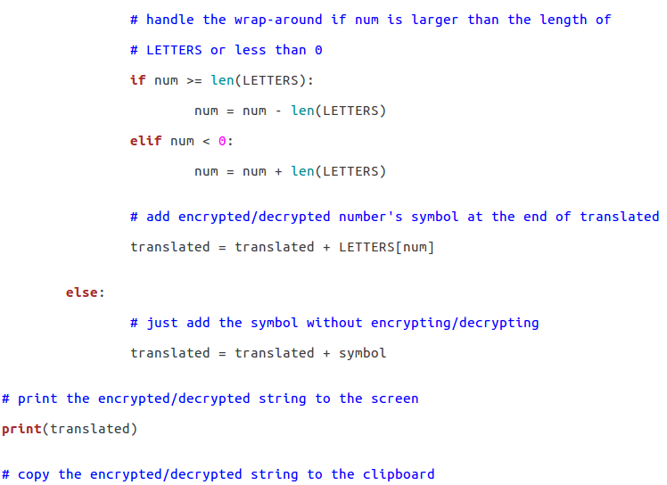

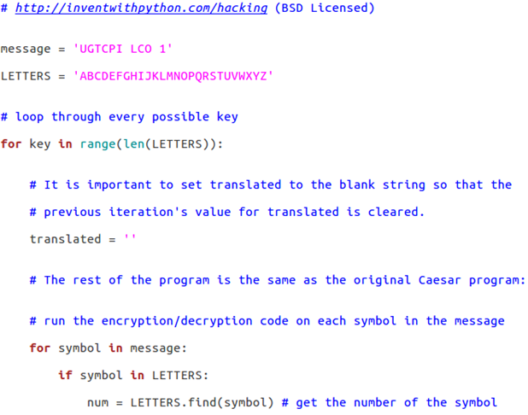

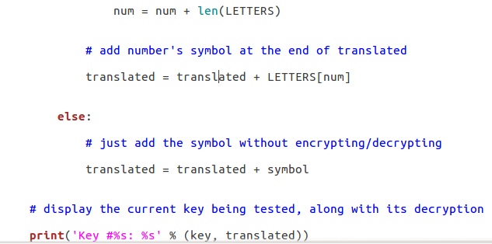

1. Mengecek apakah pesan yang telah kita buat ada

